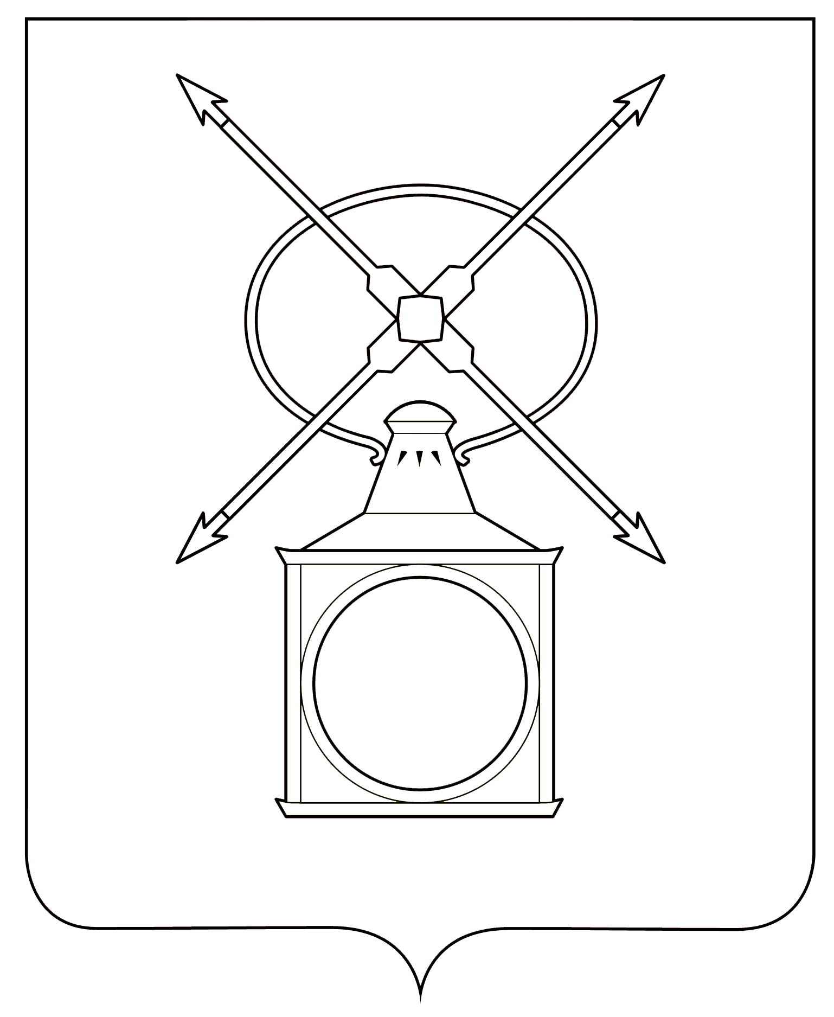

АДМИНИСТРАЦИЯ
ГОРОДСКОГО ПОСЕЛЕНИЯ РУЗАЕВКА
РУЗАЕВСКОГО МУНИЦИПАЛЬНОГО РАЙОНА
РЕСПУБЛИКИ МОРДОВИЯ

П О С Т А Н О В Л Е Н И Е

от 21.01.2025 года № 26

г. Рузаевка

О разработке документации по проекту межевания территории в границах зоны Ж1 городского поселения Рузаевка Рузаевского муниципального района Республики Мордовия, расположенной в кадастровом квартале 13:25:0104009, граничащей с земельными участками с кадастровыми номерами 13:25:0104009:10 и 13:25:0104009:314

Рассмотрев заявление Свитиной Кристины Олеговны от 16 января 2025 года, и в соответствии со статьями 43, 45, 46 Градостроительного кодекса Российской Федерации, администрация городского поселения Рузаевка Рузаевского муниципального района Республики Мордовия

п о с т а н о в л я е т:

- Разрешить Свитиной Кристине Олеговне разработку документации по проекту межевания территории в границах зоны Ж1 городского поселения Рузаевка Рузаевского муниципального района Республики Мордовия, расположенной в кадастровом квартале 13:25:0104009, граничащей с земельными участками с кадастровыми номерами 13:25:0104009:10 и 13:25:0104009:314.
- Утвердить задание на разработку документации по проекту межевания территории в границах зоны Ж1 городского поселения Рузаевка Рузаевского муниципального района Республики Мордовия, расположенной в кадастровом квартале 13:25:0104009, граничащей с земельными участками с кадастровыми номерами 13:25:0104009:10 и 13:25:0104009:314.
- Свитиной Кристине Олеговне согласовать разработанную документацию в администрации городского поселения Рузаевка Рузаевского муниципального района Республики Мордовия до момента вынесения проекта на публичные слушания.
- Контроль за исполнением настоящего постановления возложить на заместителя начальника отдела архитектуры и градостроительства администрации городского поселения Рузаевка.
- Настоящее постановление вступает в силу после дня официального опубликования на официальном сайте органов местного самоуправления городского поселения Рузаевка в сети Интернет по адресу: https://ruzaevka-gp.gosuslugi.ru

Первый заместитель Главы
администрации по вопросам
архитектуры и градостроительства Н.П. Матюшкина
Утверждено постановлением
администрации городского
поселения Рузаевка
от 21.01.2025 года № 26

ЗАДАНИЕ
НА РАЗРАБОТКУ ГРАДОСТРОИТЕЛЬНОЙ ДОКУМЕНТАЦИИ

Объект: Документация по проекту межевания территории в границах зоны Ж1 городского поселения Рузаевка Рузаевского муниципального района Республики Мордовия, расположенной в кадастровом квартале 13:25:0104009, граничащей с земельными участками с кадастровыми номерами 13:25:0104009:10 и 13:25:0104009:314.

1. Вид градостроительной документации – документация по проекту межевания территории в границах зоны Ж1 городского поселения Рузаевка Рузаевского муниципального района Республики Мордовия, расположенной в кадастровом квартале 13:25:0104009, граничащей с земельными участками с кадастровыми номерами 13:25:0104009:10 и 13:25:0104009:314.
2. Разработчик градостроительной документации – определяется заказчиком.
3. Основание для разработки градостроительной документации – заявление Свитиной Кристины Олеговны от 16.01.2025 № 23-арх .
4. Объект межевания, его основные характеристики – зона Ж1 городского поселения Рузаевка Рузаевского муниципального района Республики Мордовия, площадь участка – 494,0 кв. м.
5. Основные требования к материалам межевания территории и сроки выполнения работы – пояснительная записка и графическая часть с указанием существующих и проектируемых земельных участков, а также устройства дренажной системы (укладкой трубы в водоотводной канаве) за пределами участка.
6. Перечень органов местного самоуправления, согласовывающих данный вид градостроительной документации – отдел архитектуры и градостроительства администрации городского поселения Рузаевка.
7. Иные требования: разработчик передает заказчику проектную документацию в 2 экз. на бумажном носителе и 1 экз. в электронном виде.

Первый заместитель Главы
администрации по вопросам
архитектуры и градостроительства Н.П. Матюшкина

